**Англія ХІ – ХV ст.**

**Дидактичні матеріали до уроку з всесвітньої історії – 7 кл.**

**І. Хронологічні задачі.**

1.Якій події в історії середньовічної Англії у 2016р. виповнилося 950 р.?

2.Що було раніше і на скільки років: *Здійснення земельного кадастру королем Вільгельмом чи нормандське завоювання Англії.*

3.Скільки років тривала «війна Троянд»? Визначте на лінії часу хронологічні рамки цієї події?

**ІІ. Логічні ланцюжки: поясніть що зайве та чому?**

1.Вільгельм Завойовник, Генріх ІІ Плантагенет, Генріх І.

2. Кадастр, Конституція, Хартія Вольностей, щитові гроші.

3.Йорки, Ланкастери. Тюдори, Валуа;

4. Фома Бекет, Генріх ІІ Плантагенет. Папа Римський. Суд присяжних;

5. Велика Хартія Вольностей, Рада 25-и. Іоанн Безземельний, Річард Левове Серце;

**ІІІ. Поставте у відповідності історичні поняття та їх визначення( деякі з них додайте усно):**

|  |  |  |  |
| --- | --- | --- | --- |
| **1** | хартія | **А** | *Опис усіх земель і жителів англійського королівства* |
| **2** | Конституційний акт | **Б** | *Податок з рицарів на утримання постійної армії* |
| **3** | Конституція | **В** | *..документ, що відображає вимоги певних груп людей..* |
| **4** | Щитові гроші | **Г** | *Основний закон держави…* |
| **5** | Кадастр | **Д** | *Закон, що закріплював привілеї і вольності феодалів .* |
|  |  | **Е** | *Боротьба між громадянами однієї держави за землі та політичну владу.* |

**ІV.* Поясніть зміст фрази, яку американці називають *формулою заможного і щасливого життя:*** *You can not Big Mac, without Big Mac.*

Як цей вислів, пов'язаний з історією середньовічної Англії?

**V. 1) Розташуйте геральдичні троянди в хронологічному порядку входження на престол відповідних династій;**

  

**І ІІ ІІІ**

**2) Яка троянда( за кольором) якій династії належить:**

|  |  |  |  |
| --- | --- | --- | --- |
| **А** | Йорки | **1** | червона |
| **Б** | Тюдори | **2** | біла |
| **В** | Ланкастери | **3** | Біло - червона |

**VІ.Впізнай історичну особу за описом:**

1. Король Англії ХІ ст., об’єднав народи острова ( більшість) в одну державу, фле до кінця життя не оволодів мовою країни , в якій правив;
2. У 1154р. започаткував династію Плантагенетів;
3. Архієпископ Кентенберійський, що не допустив підпорядкування церкви королю(ХІІ ст.)
4. Цей король змушений був підписати документ конституційного характеру але сам( майже одразу ) відмовився його виконувати;
5. Його називали в середньовічній Англії «творцем королів»

**VІІ.Додайте речення:**

1. За правління Генріха ІІ англійські королі надзвичайно …
2. Запровадження «щитових грошей» призвело до перетворення рицарства у…
3. Останні роки правління Генріха ІІ проходили у…. баронів.
4. Останнім з роду Ланкастерів був …, що став засновником нової династії …

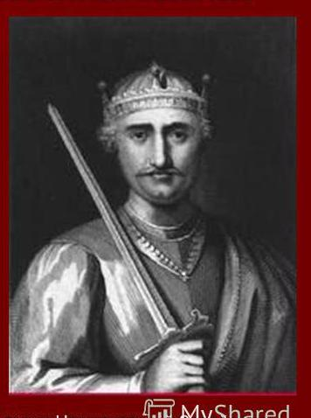**VІІІ . А)Хто з цих осіб не відноситься до Англії ХІ – ХVст.? Чому?**

**Б)Хто з них був з духовенства? Посада?**

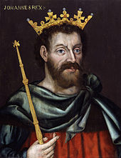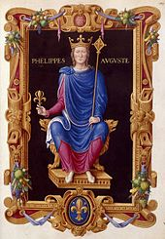 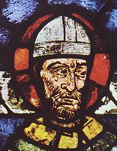

Вільгельм Завойовник Іоанн Безземельний Філіпп ІІ Август Фома(Томас) Бекет

**1 2 3 4**

**ІХ . Назвіть події , зображені на картах, коротко( 3 – 4 речення) опишіть одну з них:**

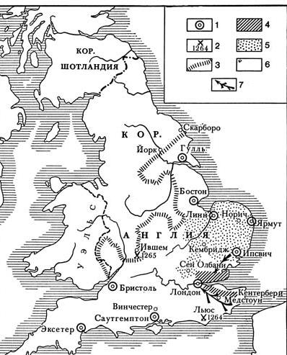 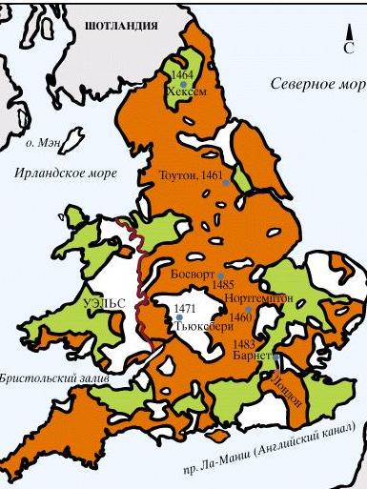

**А Б**

**Відповіді:**

**І. Хронологічні задачі.** 1. – Битві при Гастингсі;

2. Раніше на 20 років було нормандське завоювання Англії (1066, 1086);

3.Війна Червоної та Білої троянд тривала 30р.(1455 – 1485)

**ІІ. Логічні ланцюжки: поясніть що зайве та чому?**

1. Генріх І - не є засновником королівської династії;
2. Щитові гроші – це податок, інше – законодавчі документи;
3. Валуа – це французька королівська династія, інші – англійські
4. Суд присяжних – не відноситься до конфлікту Папи Римського і короля Англії ;
5. Річард Левове Серце – не відноситься безпосередньо до подій , пов’язаних з прийняттям Великої Хартії Вольностей.

**ІІІ. Поставте у відповідності історичні поняття та їх визначення( деякі з них додайте усно):** 1-В, 2- Д, 3-Г, 4 – Б, 5-А.

**ІV.* Поясніть зміст фрази, яку американці називають *формулою заможного і щасливого життя:*** Ви не можете ( мати)Big Mac( гамбургер – тобто , не бути бідними) без Big Mac( тобто , якщо не маєте Вольностей , що одним з перших визначила Велика Хартія Вольностей - Big Mac)

/ це завдання творче і відповідь орієнтовна/

**V. Завдання надається одне з двох – на вибір, можна 2-м учням**1) Розташуйте геральдичні троянди в хронологічному порядку входження на престол відповідних династій:1,3,2.

**2)** Яка троянда( за кольором) якій династії належить**:** 1-В, 2 – А, 3 -Б

**VІ.Впізнай історичну особу за описом:**

1.Вільгельм Завойовник; 2. Генріх ІІ; 3. Фома Бекет; 4.Іоанн Безземельний; 5.Ворік

**VІІ.Додайте речення:**1….розширення своїх кордонів; 2…мирних сільських феодалів;3. …запеклій боротьбі проти… 4. А) Генріх VІІ; Б) Тюдорів;

**VІІІ . А)Хто з цих осіб не відноситься до Англії ХІ – ХVст.? Чому?**

№3- Філіпп ІІ Август – це король Франції

**Б)Хто з них був з духовенства? Посада?**

№4 – Фома(Томас) Бекет – архієпископ Кентерберійський , глава англійської церкви

**ІХ . Назвіть події , зображені на картах, коротко( 3 – 4 речення) опишіть одну з них:**

**А)** Повстання Уота Тайлера; **Б)** Війна Червоної та Білої Троянд;